|  |  |  |
| --- | --- | --- |
|  | **Algoritmos e Programação**  **Recuperação 1** |  |

**Nome completo:** ______________________________________ **Data:** 29/05/2014

**Matrícula**:____________________________________________ **Professor:** ( ) Rafael ( ) Fernando

1. A prova pode ser feita a lápis, porém o professor se dará ao direito de não aceitar reclamações relativas à correção.

2. Início da prova 07h30, término 10h00. Manter celulares desligados!

3. Coloque o seu nome nas folhas respostas.

4. Não é permitido o uso de calculadora ou similares.

**5. A compreensão das questões faz parte da prova.**

**6. Use comentários nas questões de implementação!**

Boa prova!

**1) (2.0)** Dado o código à esquerda, preencha a tabela à direita com todas as **mudanças** de valor das variáveis até o final da execução do programa.

|  |  |  |  |  |  |  |  |  |  |  |  |  |  |  |  |  |  |  |  |  |  |  |  |  |  |  |  |  |  |  |  |  |  |  |  |  |  |  |  |  |  |  |  |  |  |  |  |  |  |  |  |  |  |  |  |  |  |  |  |  |  |  |  |  |  |  |  |  |  |  |  |  |  |  |  |  |  |  |  |
| --- | --- | --- | --- | --- | --- | --- | --- | --- | --- | --- | --- | --- | --- | --- | --- | --- | --- | --- | --- | --- | --- | --- | --- | --- | --- | --- | --- | --- | --- | --- | --- | --- | --- | --- | --- | --- | --- | --- | --- | --- | --- | --- | --- | --- | --- | --- | --- | --- | --- | --- | --- | --- | --- | --- | --- | --- | --- | --- | --- | --- | --- | --- | --- | --- | --- | --- | --- | --- | --- | --- | --- | --- | --- | --- | --- | --- | --- | --- | --- |
| int main() {  char C;//8bits  int I;//16bits  float F;//32bits  int A, B, L;  F = I = A = C = 0;  C *= 10;  if (C > 9)  A = 1;  else  B = 2;  do {  A++;  }while(A < 2);  for( I = 0; I < 3; I++)  for ( B = 0; B < 3; B+=2)  F += 1.0;  F = 7/2;  F = I * (3 * (10.0 / 2) / 2);  if (F > 21 && I > 3)  I = 0;  C = 1;  A = L;  I = 256;  C = I;  return 0;  } | |  |  |  |  |  |  | | --- | --- | --- | --- | --- | --- | | **C** | **I** | **F** | A | B | L | | 0 | 0 | 0 | 0 | 2 | ? | | 1 | 1 | 1 | 1 | 0 |  | | 0 | 2 | 2 | 2 | 2 |  | |  | 3 | 3 | ? | 4 |  | |  | 256 | 4 |  | 0 |  | |  |  | 5 |  | 2 |  | |  |  | 6 |  | 4 |  | |  |  | 3 |  | 0 |  | |  |  | 22.5 |  | 2 |  | |  |  |  |  | 4 |  | |  |  |  |  |  |  | |  |  |  |  |  |  | |

**2) (3.0)** Faça um programa que solicite 20 números ao usuário e ao final apresente a média desses números, porém o programa só deve aceitar como entrada números positivos e pares.

**3) (2.0)** Dado o código em C à esquerda, mostre no espaço à direita (que simboliza a tela) o que o programa irá produzir como saída, a partir do primeiro printf, o qual foi usado como exemplo. Faça o teste de mesa!

|  |  |
| --- | --- |
| #include <stdio.h>  int main() {  int i, j, k, y, z;  printf("start\n");  for (i = 0; i < 2; i++) {  for (j = 3; j > 0; j--) {  if (i == 0) {  printf("%d",j);  } else {  printf("%d",i);  }  }  printf("\n");  }  if (10 > 3 || 10 < 3) {  printf("ou");  }  printf("\n");  for (i = 1; i < 50; i++) {  if ((i % 10) == 0) {  printf("%d - ", i);  }  }  printf("fim");  return 0;  } | start  321  111  ou  10 - 20 - 30 - 40 - fim |

**4) (3.0)** Faça um programa que receba dois pontos no plano Cartesiano e um valor inteiro. O primeiro ponto (x,y) representa o canto superior esquerdo de um quadrado, sendo que o valor inteiro informado equivale ao tamanho do lado desse quadrado. O segundo ponto (x',y') informado representa uma coordenada qualquer no plano Cartesiano. O programa deve informar se o segundo ponto está dentro do quadro e, se estiver, em qual quadrante.

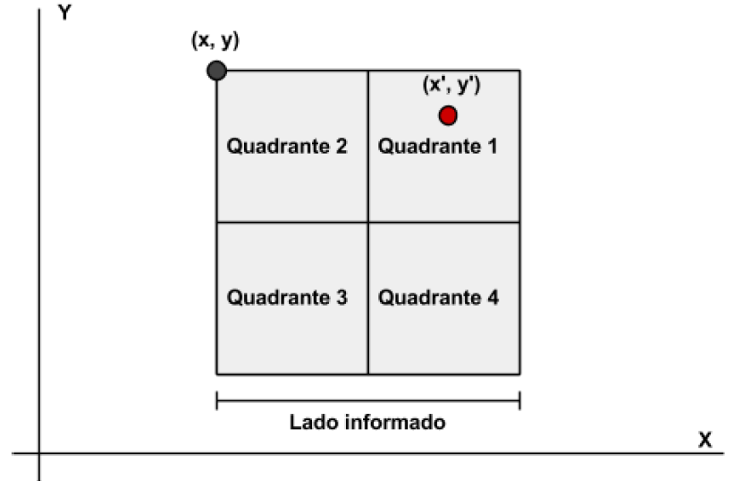

Exemplo: Na figura acima, o ponto (x’, y’) está dentro do quadrado e no quadrante 1.